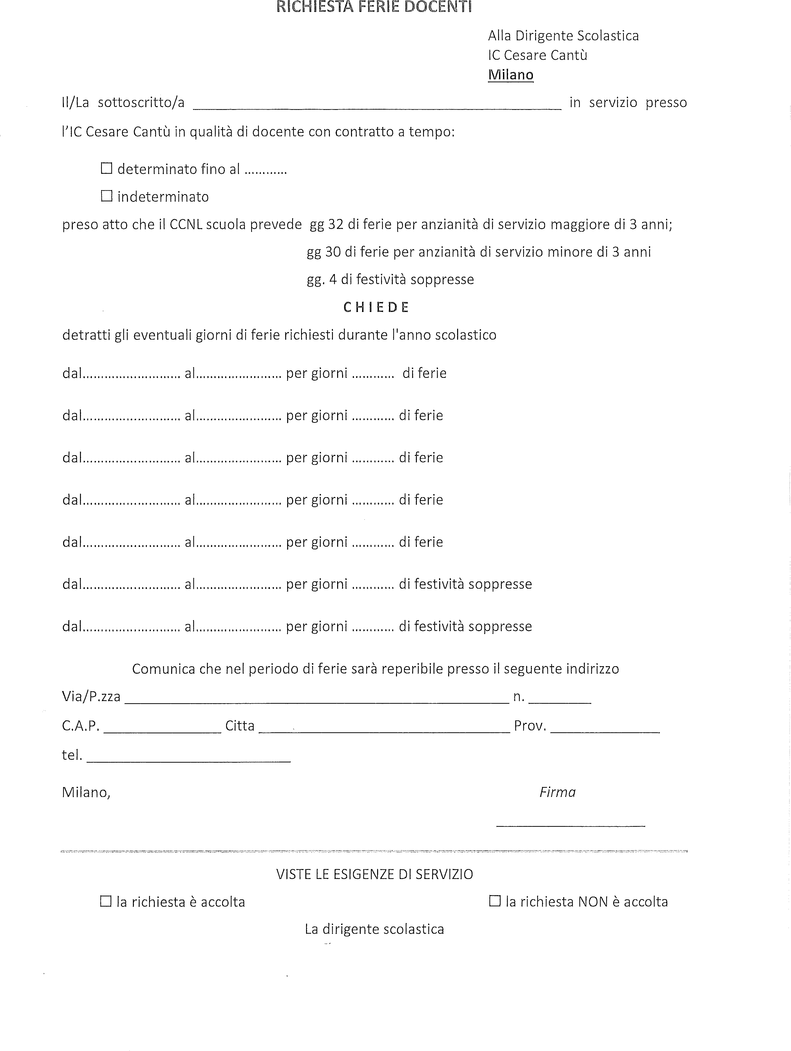

Dott.ssa Turco Maria Stefania